Oculus
Web aplikacija očne klinike

Detaljni arhitekturni projekat

Verzija 1.0
Pregled izmena
Datum | Verzija | Opis | Autor
28.11.2024. | 1.0 | Inicijalna verzija | Džemil

Sadržaj
1. Cilj dokumenta 5
2. Opseg dokumenta 5
3. Reference 5
4. Predstavljanje arhitekture 5
5. Ciljevi i ograničenja arhitekture 5
6. Pogled na slučajeve korišćenja 5
6.1 Dijagrami slučajeva korišćenja 6
6.2 Kratak opis slučajeva korišćenja 8
6.2.1 Registrovanje na sistem 8
6.2.2 Pregled osnovnih podataka o klinici 9
6.2.3 Pregled osnovnih podataka o osoblju 9
6.2.4 Pregled usluga i cenovnika klinike 9
6.2.5 Pregled recenzija 9
6.2.6 Prijavljivanje na sistem 9
6.2.7 Pregled medicinske istorije 9
6.2.8 Promena imena 9
6.2.9 Promena prezimena 9
6.2.10 Promena lozinke 9
6.2.11 Zakazivanje termina 9
6.2.12 Pregled dostupnosti 9
6.2.13 Pisanje recenzija klinici 9
6.2.14 Pregled rasporeda zakazanih termina 10
6.2.15 Kreiranje članova 10
6.2.16 Brisanje članova 10
6.2.17 Kreiranje novih vesti 10
6.2.18 Ažuriranje postojećih vesti 10
6.2.19 Brisanje postojećih vesti 10
6.2.20 Dodavanje novih usluga 10
6.2.21 Brisanje postojećih članova 10
6.2.22 Promena cena usluga 10
7. Pogled na logičku arhitekturu sistema 10
7.1 Pregled arhitekture – organizacija paketa i podsistema u slojeve 11
7.1.1 Korisnički interfejs 11
7.1.2 Aplikaciona logika 11
7.1.3 Pristup podacima 11
7.1.4 HTML 11
7.1.5 PHP 12
7.1.6 SQL Server 12
8. Pogled na procese 12
8.1 Procesi 12
8.1.1 Web čitač 12
8.1.2 Web server 12
8.1.3 PHP-CGI 12
8.1.4 SQL Server 13
9. Pogled na raspoređivanje sistema 13
9.1 Klijent 13
9.2 Web server 13
9.3 DBMS server 13
10. Pogled na implementaciju sistema 13
10.1 Model domena 13
10.2 Šema baze podataka 14
10.3 Komponente sistema 14
10.3.1 Komponente korisničkog interfejsa 15
10.3.2 Komponente aplikacione logike 16
10.3.3 Komponente za pristup podacima 16
11. Performanse 17
12. Kvalitet 17

Detaljni arhitekturni projekat

Cilj dokumenta
Cilj ovog dokumenta je detaljni opis arhitekture Oculus portala.

Opseg dokumenta
Dokument se odnosi na Oculus portal koji će biti razvijen od strane Oculi-a. Oculus predstavlja skraćenicu za web aplikaciju očne klinike. Namena sistema je efikasan pregled usluga očne klinike Oculus, kao i rezervacija termina usluga.

Reference
Spisak korišćene literature:
- Oculus – Predlog projekta, OCU-Oculus-01, V1.0, 2024, Oculi.
- Oculus – Planirani raspored aktivnosti na projektu, V1.0, 2024, Oculi.
- Oculus – Plan realizacije projekta, V1.0, 2024, Oculi.
- Oculus – Vizija sistema, V1.0, 2024, Oculi.
- Oculus – Specifikacija zahteva, V1.0, 2024, Oculi.

Predstavljanje arhitekture
Arhitektura sistema u dokumentu je prikazana kao serija pogleda na sistem: pogled na slučajeve korišćenja, pogled na procese, pogled na razmeštaj komponenti sistema i pogled na implementaciju. Ovi pogledi su predstavljeni odgovarajućim UML dijagramima.

Ciljevi i ograničenja arhitekture
Ključni zahtevi i sistemska ograničenja koja imaju značajan uticaj na izbor arhitekture i projektovanje sistema su:
- Oculus portal će biti implementiran kao Web aplikacija zasnovana na React frameworku frontendu, .Net backendu i SQL Server bazi podataka [4].
- Klijentski deo Oculus portala će biti optimizovan za sledeće Web čitače: Chrome, Microsoft Edge, Safari kao i Firefox (Mozilla) [4].
- Svi zahtevi u pogledu performansi dati u [5] moraju biti uzeti u obzir pri izboru arhitekture i razvoju sistema.

Pogled na slučajeve korišćenja
U ovom odeljku je dat pogled na slučajeve korišćenja definisane u specifikaciji zahteva [5].
Slučajevi korišćenja PeNcIL portala su:
- Registrovanje na sistem
- Pregled informcija
  - Pregled osnovnih podataka o klinicu
  - Pregled osnovnih podataka o osoblju
  - Pregled usluga i cenovnika klinike
  - Pregled recenzija
- Prijavljivanje na sistem
- Pregled medicinske istorije
- Upravljanje korisničkim profilima
  - Promena imena
  - Promena prezimena
  - Promena lozinke
- Zakazivanje termina i pregled dostupnosti
  - Zakazivanje termina
  - Pregled dostupnosti
- Pisanje recenzija klinici
- Pregled rasporeda zakazanih termina
- Kreiranje i brisanje članova
  - Kreiranje članova
  - Brisanje članova
- Kreiranje i upravljanje vestima i promotivnim sadržajima
  - Kreiranje novih vesti
  - Ažuriranje postojećih vesti
  - Brisanje postojećih vesti
- Upravljanje uslugama i cenovnikom
  - Dodavanje novih usluga
  - Brisanje postojećih usluga
  - Promena cena usluga
Ove slučajeve korišćenja mogu da iniciraju neregistrovani korisnik (gost), registrovani korisnik, lekar i admin.

Dijagrami slučajeva korišćenja
Osnovni UML dijagram koji prikazuje korisnike i slučajeve korišćenja PeNcIL portala prikazan je na sledećoj slici:
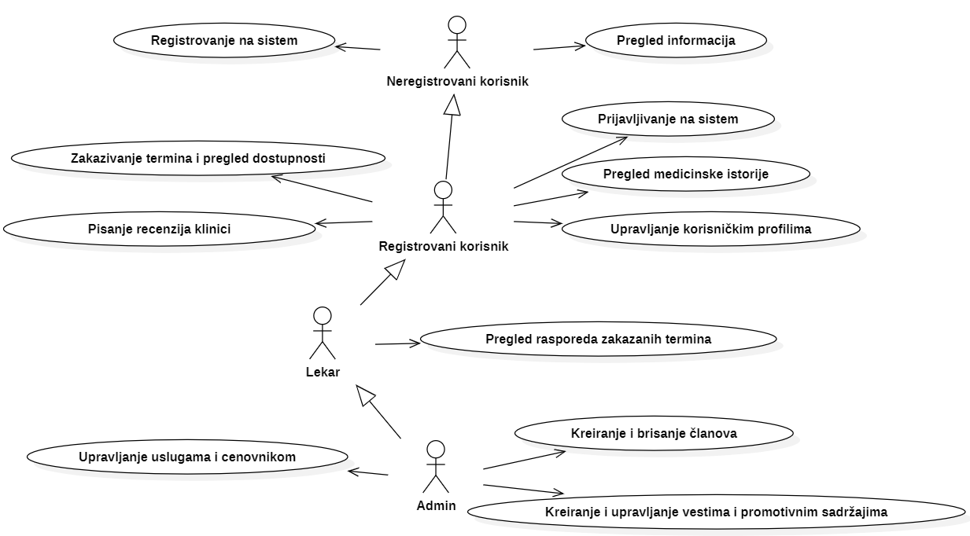
Slučajevi korišćenja pregled informacija, upravljanje korisničkim profilima, zakazivanje termina i pregled dostupnosti, kreiranje i brisanje članova, upravljanje uslugama i cenovnikom, kreiranje i upravljanje vestima i promotivnim sadržajima obuhvataju složenije radnje koje se mogu razložiti dalje razložiti na pojedinačne slučajeve korišćenja.
Detaljni UML dijagram za slučaj korišćenja pregled informacija je prikazan na sledećoj slici:
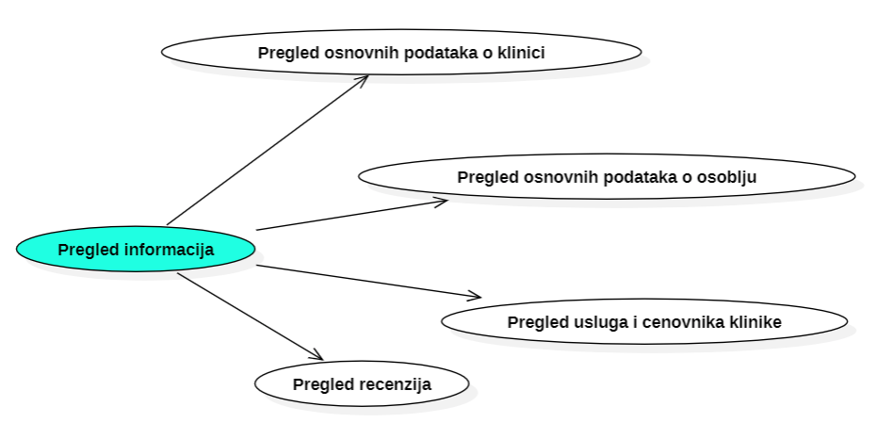
Detaljni UML dijagram za slučaj korišćenja upravljanje korisničkim profilima je prikazan na sledećoj slici:
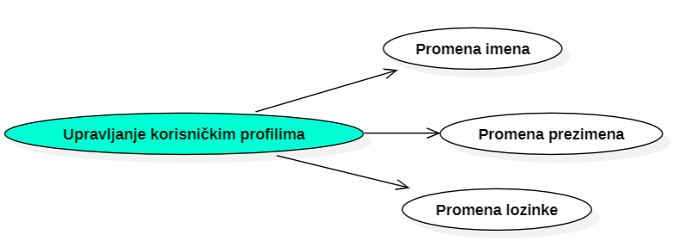
Detaljni UML dijagram za slučaj korišćenja zakazivanje termina i pregled dostupnosti je prikazan na sledećoj slici:
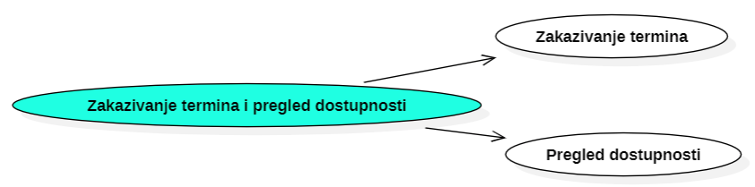
Detaljni UML dijagram za slučaj korišćenja kreiranje i brisanje članova je prikazan na sledećoj slici:
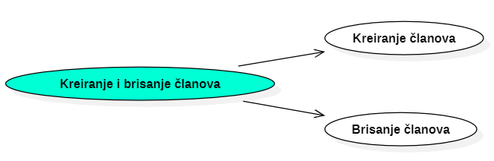
Detaljni UML dijagram za slučaj korišćenja upravljanje uslugama i cenovnikom je prikazan na sledećoj slici:
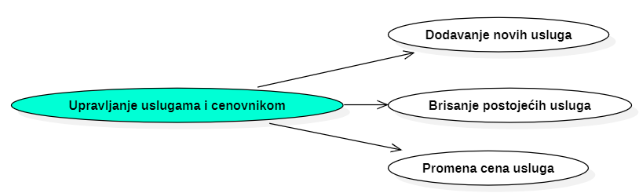
Detaljni UML dijagram za slučaj korišćenja kreiranje i upravljanje vestima i promotivnim sadržajem je prikazan na sledećoj slici:
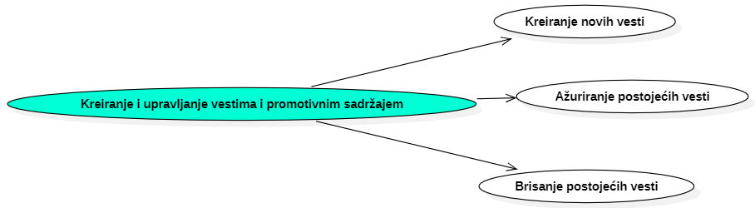

Kratak opis slučajeva korišćenja

Registrovanje na sistem
Kratak opis: Omogućava korisnicima da kreiraju nalog popunjavanjem registracione forme.
Akteri koji iniciraju slučaj korišćenja: Neregistrovani korisnik.

Pregled osnovnih podataka o klinici
Kratak opis: Omogućava pregled osnovnih podataka o klinici.
Akteri koji iniciraju slučaj korišćenja: Neregistrovani korisnik, registrovani korisnik, lekar i admin.

Pregled osnovnih podataka o osoblju
Kratak opis: Omogućava korisnicima pregled informacija o stručnom kadru klinike.
Akteri koji iniciraju slučaj korišćenja: Neregistrovani korisnik, registrovani korisnik, lekar i admin.

Pregled usluga i cenovnika klinike
Kratak opis: Omogućava korisnicima pregled dostupnih usluga koje klinika pruža, zajedno sa pripadajućim cenama.
Akteri koji iniciraju slučaj korišćenja: Neregistrovani korisnik, registrovani korisnik, lekar i admin.

Pregled recenzija
Kratak opis: Omogućava korisnicima pregled recenzija koje su registrovani korisnici ostavili o klinici, čime se pruža uvid u iskustva pacijenata i kvalitet usluga.
Akteri koji iniciraju slučaj korišćenja: Neregistrovani korisnik, registrovani korisnik, lekar i admin.

Prijavljivanje na sistem
Kratak opis: Omogućava registrovanim korisnicima pristup svom nalogu putem forme za prijavu.
Akteri koji iniciraju slučaj korišćenja: Registrovani korisnik, lekar i admin.

Pregled medicinske istorije
Kratak opis: Omogućava pacijentima pregled njihove medicinske istorije i lekarima pristup istoriji bolesti pacijenta, čime se obezbeđuje uvid u prethodne zakazane termine.
Akteri koji iniciraju slučaj korišćenja: Registrovani korisnik i admin.

Promena imena
Kratak opis: Omogućava registrovanim korisnicima (pacijentima i lekarima) da promene svoje ime u okviru svog korisničkog profila.
Akteri koji iniciraju slučaj korišćenja: Registrovani korisnik i lekar.

Promena prezimena
Kratak opis: Omogućava registrovanim korisnicima (pacijentima i lekarima) da promene svoje prezime u okviru svog korisničkog profila.
Akteri koji iniciraju slučaj korišćenja: Registrovani korisnik i lekar.

Promena lozinke
Kratak opis: Omogućava registrovanim korisnicima (pacijentima, lekarima) da promene svoju lozinku za pristup sistemu
Akteri koji iniciraju slučaj korišćenja: Registrovani korisnik i lekar.

Zakazivanje termina
Kratak opis: Omogućava registrovanim korisnicima (pacijentima) da zakazuju termine za medicinske usluge na klinici.
Akteri koji iniciraju slučaj korišćenja: Registrovani korisnik.

Pregled dostupnosti
Kratak opis: Omogućava registrovanim korisnicima (pacijentima) da pregledaju dostupne termine.
Akteri koji iniciraju slučaj korišćenja: Registrovani korisnik.

Pisanje recenzija klinici
Kratak opis: Omogućava registrovanim korisnicima (pacijentima) da napišu recenziju klinici, pružajući povratne informacije o njihovom iskustvu.
Akteri koji iniciraju slučaj korišćenja: Registrovani korisnik.

Pregled rasporeda zakazanih termina
Kratak opis: Omogućava lekarima i adminu da pregledaju raspored zakazanih termina, kako bi se organizovali pregledi i tretmani u klinici.
Akteri koji iniciraju slučaj korišćenja: Lekar i admin.

Kreiranje članova
Kratak opis: Omogućava administratorima da kreiraju nove korisničke naloge za pacijente i lekare, čime se omogućava pristup sistemu i korišćenje funkcionalnosti aplikacije.
Akteri koji iniciraju slučaj korišćenja: Admin.

Brisanje članova
Kratak opis: Omogućava administratorima da obrišu korisničke naloge pacijenata ili lekara iz sistema, uklanjajući njihov pristup aplikaciji i podacima.
Akteri koji iniciraju slučaj korišćenja: Admin.

Kreiranje novih vesti
Kratak opis: Omogućava administratorima da kreiraju nove vesti i promotivne sadržaje vezane za kliniku, kako bi informisali korisnike o aktuelnostima i događajima.
Akteri koji iniciraju slučaj korišćenja: Admin.

Ažuriranje postojećih vesti
Kratak opis: Omogućava administratorima da ažuriraju već objavljene vesti i promotivne sadržaje kako bi uneli izmene, ispravke ili dodali dodatne informacije.
Akteri koji iniciraju slučaj korišćenja: Admin.

Brisanje postojećih vesti
Kratak opis: Omogućava administratorima da uklone zastarele, nepotrebne ili neispravne vesti iz sistema kako bi portal ostao ažuriran i relevantan.
Akteri koji iniciraju slučaj korišćenja: Admin.

Dodavanje novih usluga
Kratak opis: Omogućava administratorima da dodaju nove usluge koje klinika pruža.
Akteri koji iniciraju slučaj korišćenja: Admin.

Brisanje postojećih članova
Kratak opis: Omogućava administratorima da trajno uklone zastarele, nepotrebne ili neispravne usluge iz sistema kako bi informacije o uslugama ostale relevantne i tačne.
Akteri koji iniciraju slučaj korišćenja: Admin.

Promena cena usluga
Kratak opis: Omogućava administratorima da ažuriraju cenu postojećih usluga kako bi osigurali da su informacije o cenama tačne i ažurirane.
Akteri koji iniciraju slučaj korišćenja: Admin.

Pogled na logičku arhitekturu sistema
U ovom odeljku je dat pregled logičke arhitekture sistema. Ovaj pogled sadrži opis najznačajnijih klasa, njihove organizacije u pakete i podsisteme, i organizacija podsistema u slojeve. U cilju opisivanja dinamičkih aspekata arhitekture, ovaj odeljak može da uključi opise realizacije najznačajnijih slučajeva korišćenja. Da bi se ilustrovala veza između arhitekturno značajnih klasa, podsistema, paketa ili slojeva moguće je uključiti i odgovarajuće dijagrame klasa.
Logički pogled na Oculus portal obuhvata 3 glavna paketa: Korisnički interfejs, Aplikaciona logika, Pristup podacima.
Paket Korisnički interfejs sadrži Web stranice, PHP skripte i multimedijalni sadržaj koji realizuju grafički dizajn i forme preko kojih korisnici sistema komuniciraju sa sistemom.
Paket Aplikaciona logika predstavlja srednji sloj sistema koji sadrži PHP skripte zadužene za realizaciju funkcionalnosti specifičnih za domen sistema koji se razvija.
Paket Pristup podacima sadrži PHP skripte koje predstavljaju interfejs za pristup, dodavanje i ažuriranje podataka koji se čuvaju u bazi podataka.

Pregled arhitekture – organizacija paketa i podsistema u slojeve
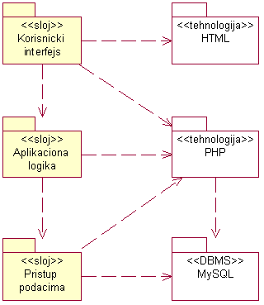

Korisnički interfejs
sloj
Ovaj sloj realizuje korisnički interfejs portala. U njemu su sadržane sve HTML, multimedijalni sadržaji i PHP skripte koje generišu HTML stranice preko kojih korisnici komuniciraju sa sistemom.
Sloj korisničkog interfejsa zavisi od sloja aplikacione logike, kao i paketa HTML i PHP.

Aplikaciona logika
sloj
Sloj aplikacione logike je srednji sloj u troslojnoj arhitekturi PeNcIL portala. Sadrži PHP skripte koje realizuju funkcionalnost karakterističnu za domen primene portala i uspostavljaju vezu između korisničkog interfejsa i sloja za pristup podacima.
Ovaj sloj zavisi od sloja za pristup podacima i PHP paketa.

Pristup podacima
sloj
Sloj za pristup podacima se nalazi na dnu troslojne arhitekture i sadrži PHP skripte zadužene za pribavljanje, dodavanje i ažuriranje podataka koji se čuvaju u MySQL bazi podataka.
Ovaj sloj ne zavisi od drugih slojeva, ali je zavisan od paketa PHP i MySQL baza podataka.

HTML
tehnologija
Tehnologija HTML-a definiše gradivne elemente stranica koje se prikazuju u Web čitaču i koje omogućavaju prikaz formatiranih informacija i realizaciju formi za unos i ažuriranje podataka.

PHP
tehnologija
Tehnologija PHP-a obezbeđuje mehanizam za pisanje i izvršavanje skripti na strani servera. Ove skripte mogu da generišu HTML kod koji realizuje korisnički interfejs i pristupaju bazi podataka u cilju pribavljanja, unosa i ažuriranja podataka.

SQL Server
DBMS
SQL Server predstavlja sistem za upravljanje bazama podataka koji će se koristiti za realizaciju Oculus portala.

Pogled na procese
U ovom odeljku je sadržan pogled na procesnu arhitekturu sistema. Ovaj opis treba da sadrži specifikaciju različitih zadataka (procesa i niti) uključenih u rad sistema. Takođe je potrebno dati dijagrame koji pokazuju njihovu interakciju i konfiguraciju. Dodela objekata i klasa na određene zadatke takođe spada u opis procesne arhitekture.
Web aplikacije zasnovane na PHP-u imaju relativno jednostavan procesni model koji je u potpunosti pod kontrolom Web servera. Sa stanovišta projektanta PHP Web aplikacije nije potrebno voditi računa o načinu rada Web servera i načinu izvršavanja skripti.
Ilustracije radi u nastavku je dat opis procesa uključenih u izvršenje Oculus portala kao Web aplikacije.

Procesi
Na sledećem UML dijagramu klasa prikazani su procesi koji učestvuju u izvršenju Oculus portala. Dijagram je opšteg tipa i može se primeniti na bilo koju Web aplikaciju zasnovanu na .Net-u i SQL Server bazi podataka.
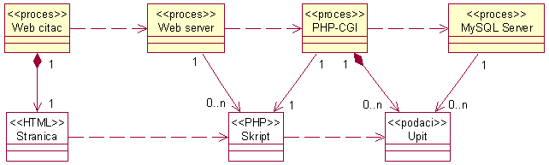

Web čitač
Web čitač je proces koji izvršava funkcionalnost aplikacije za prikaz HTML stranica dobijenih od nekog Web servera. U najopštijem slučaju Web čitač u jednom trenutku može da prikazuje samo jednu HTML stranicu.
Web čitač zavisi od Web servera koji generiše i vraća odgovarajuću HTML stranicu na zahtev.

Web server
Web server je proces koji izvršava funkcionalnost opsluživanja zahteva prispelih sa više Web čitača. Ukoliko je zahtevana stranica PHP skript, Web server inicira izvršenje PHP-CGI procesa koji obrađuje odgovarajući skript i generiše sadržaj koji se vraća čitaču. Web server može paralelno da inicira veći broj PHP-CGI procesa.

PHP-CGI
PHP-CGI proces obavlja posao obrade zadatog PHP skripta i generiše odgovarajući tekstualni sadržaj koji Web server šalje Web čitaču. Za izvršenje PHP skripta ovaj proces može da zahteva usluge MySQL servera-a. Komunikacija između PHP-CGI procesa i MySQL servera se obavlja preko prosleđivanja upita i vraćanja rezultat.

SQL Server
SQL Server je proces koji izvršava funkcionalnost SQL Server sistema za upravljanje bazama podataka. Ovaj proces može konkurentno da prihvati određen broj upita, izvrši ih nad bazom podataka i vrati rezultate procesu koji je upite postavio.

Pogled na raspoređivanje sistema
Pogled na raspoređivanje sistema prikazuje različite fizičke čvorove za najopštiju konfiguraciju sistema. Fizičkim čvorovima koji predstavljaju procesore vrši se dodeljivanje identifikovanih procesa.
Na sledećoj slici dat je UML dijagram raspoređivanja Oculus portala.
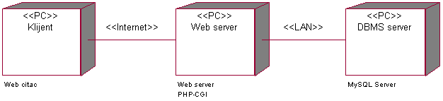

Klijent
Pristup Oculus portal se obavlja preko klijentskih računara na kojima se izvršava Web čitač. Za povezivanje između klijenta i Web servera koristi se Internet infrastruktura tako da nema ograničenja u pogledu lokacije klijenta.

Web server
Računar na kome se izvršava Web server opslužuje više klijenata koji pristupaju preko Interneta. Pored osnovnog procesa koji realizuje funkcionalnost Web servera, na ovom računaru mogu da se izvršavaju i procesi PHP-CGI koji vrše obradu zadatih PHP skripti. U najopštioj konfiguraciji DBMS se izvršava na posebnoj mašini koja je sa Web serverom u lokalnoj mreži (LAN).

DBMS server
DBMS server je računar na kome se izvršava SQL Server proces koji realizuje funkcionalnost sistema za upravljanje bazama podataka. Zbog sigurnosti podataka koji se na ovom računaru čuvaju pristup bazi je ograničen samo na računare iz lokalne mreže (LAN).

Pogled na implementaciju sistema
Pogled na implementaciju prikazuje različite aspekte bitne za implementaciju sistema. U slučaju Oculus portala ovaj odeljak sadrži model domena, šemu baze podataka i prikaz komponenti sistema razvrstanih u ranije identifikovane pakete.

Model domena
Model domena za koji se Oculus portal projektuje je ilustrovan UML dijagramom klasa. U njemu su prikazane domenske klase, neki od njihovih atributa, kao i veze koje se mogu identifikovati između njih.
Model domena predstavlja osnovu za projektovanje baze podataka, ali i identifikaciju nekih od komponenti (PHP skripti) koje će biti implementirane.
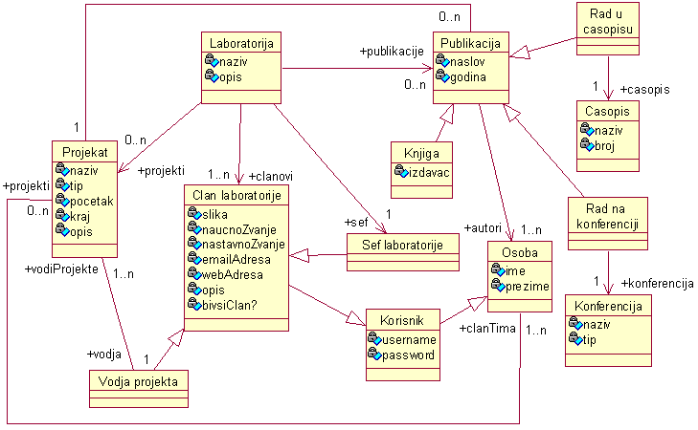

Šema baze podataka
Detaljna šema baze podataka je prikazana na sledećem dijagramu. Baza podataka i dijagram su kreirani korišćenjem MS Access-a, dok je migracija na MySQL obavljena pomoću MySQL Migration Toolkit-a.
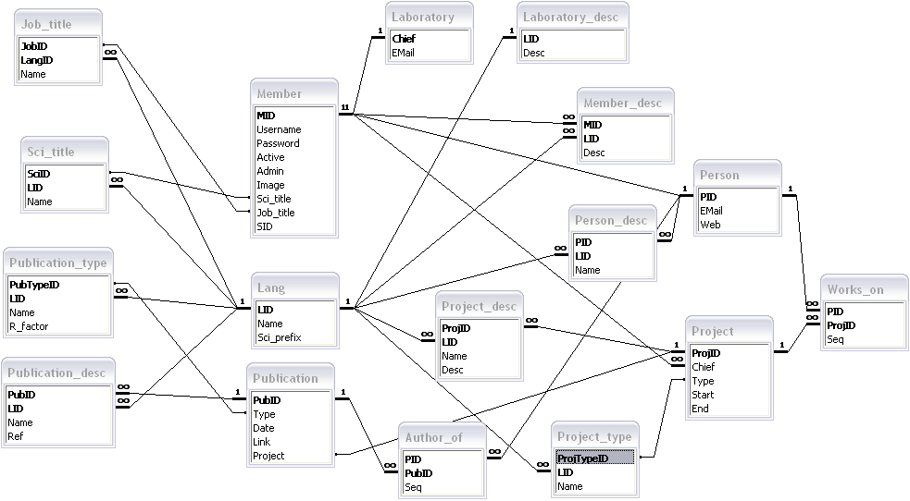

Komponente sistema
Komponente sistema PeNcIL portala su PHP skripti čiji će pregled biti dat po arhitekturnim slojevima. Za ilustraciju će biti korišćeni UML dijagrami komponenti, ali i dijagrami klasa. U slučajevima gde je PHP skript prikazan kao klasa atributi predstavljaju ulazne podatke koji se uzimaju iz GET ili POST dela HTTP poruke, dok metodi predstavljaju funkcije definisane u okviru skripta.

Komponente korisničkog interfejsa
Dizajn korisničkog interfejsa je obuhvaćen dvema komponentama:
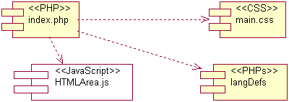
Komponenta index.php je implementira stranicu portala čiji sadržaj može da varira od parametra koji joj se proslede u zahtevu.
Komponenta main.css predstavlja opis stilova za pojedine HTML elemente koji se javljaju na različitim stranicama.
Komponenta langDefs predstavlja grupu PHP skriptova kojima se definišu konstante na različitim jezicima. Konvencija je da se ovi skriptovi nazivaju po ID-u jezika. Primer skripta koji definiše konstante za srpski jezik (ćirilica) je sledeće sadržine:
<?php
$L_TITLE = "Лабораторија за рачунарску графику и ГИС";
$L_USERNAME = "Корисничко име:";
$L_PASSWORD = "Лозинка:";
$L_LOGIN = "Пријави се";
$L_LOGOUT = "Одјави се";
$L_EDITSTART = "Укључи уређивање";
$L_EDITEND = "Искључи уређивање";
$L_SAVECHANGES = "Сачувајте измене";
$L_HOME = "О лабораторији";
$L_MEMBERS = "Чланови";
$L_PUBLICATIONS = "Публикације";
$L_PROJECTS = "Пројекти";
?>
Komponenta HTMLArea.js predstavlja OpenSource HTML editor koji se koristi za ažuriranje složenijih opisa.
Parametri koji utiču na izbor i jezik za prikaz stranice ilustrovani su sledećim dijagramom klasa:
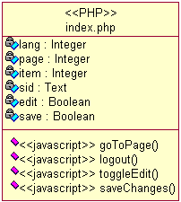
Značenje atributa je sledeće:
- lang – identifikator jezika (JID iz tabele Jezik)
- page – interni identifikator stranice (o laboratoriji, članovi, publikacije, projekti)
- item – identifikator stavke koja se detaljno prikazuje na stranici (određeni član ili projekat)
- sid – identifikator sesije kada je korisnik ulogovan
- edit – definiše da li je uključeno uređivanje
- save – definiše da li treba izvršiti snimanje podataka sa tekuće stranice/stavke

Komponente aplikacione logike
Komponente koje realizuju domen problema se uključuju isključivo preko index.php komponente korisničkog interfejsa. Na taj način zadržavaju sva podešavanja stila definisana u ovom skriptu. Na sledećem dijagramu su prikazane komponente ovog sloja i njihove međusobne zavisnosti:
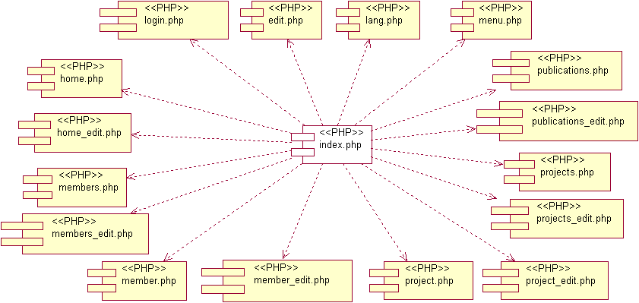

Komponente za pristup podacima
Pristup bazi podataka je u potpunosti zatvoren u funkcije koje su definisane u okviru PHP skripta db.php. Pomenuti skript se uključuje na početku index.php-a, tako da su sve funkcije za pristup podacima dostupne svim komponentama.
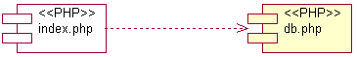
Na sledećem UML dijagramu klasa pobrojane su funkcije za pristup podacima iz baze:
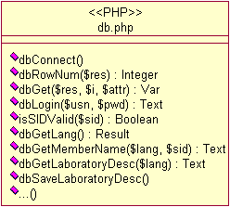
Navedene funkcije obavljaju sledeće zadatke:
- dbConnect – povezivanje na bazu podataka, poziva se u samom skriptu
- dbRowNum – vraća broj slogova sadržanih u rezultatu upita
- dbGet – vraća vrednost polja iz rezultata upita
- dbLogin – loguje korisnika i vraća SID
- isSIDValid – vrši proveru validnosti SID-a
- dbGetLang – vraća rezultat upita nad jezicima definisanim u bazi podataka
- dbGetMemberName – vraća ime člana po jeziku i SID-u
- dbGetLaboratoryDesc – vraća opis laboratorije za zadati jezik
- dbSaveLaboratoryDesc – čita i snima u bazu podataka opis laboratorije na svim jezicima
- ... – ostale funkcije

Performanse
Izabrana arhitektura softvera podržava zahteve u pogledu broja korisnika koji mogu simultano pristupati sistemu i vremena odziva za pristup bazi podataka specificirane u zahtevima u pogledu performansi [5]:
- Sistem će da podrži do 1000 simultanih pristupa korisnika portalu.
- Vreme potrebno za pristupanje bazi podataka u cilju izvršenje nekog upita ne sme da bude veće od 5 sekundi.
Zahtevane performanse su zadovoljene izborom tehnologija na kojima će sistem biti razvijen i definisane hardverske platforme [5].

Kvalitet
Izabrana arhitektura softvera podržava zahteve u pogledu dostupnosti i srednjeg vremena između otkaza specificirane u zahtevima u pogledu pouzdanosti [5]:
- Oculus portal će biti dostupan 24 časa dnevno, 7 dana u nedelji. Vreme kada portal nije dostupan ne sme da pređe 10%.
- Srednje vreme između dva sukcesivna otkaza ne sme da padne ispod 120 sati.

